Қазақстан Республикасы Премьер-Министрінің
Бірінші орынбасары -
Қаржы министрінің
2020 жылғы 24 сәуірі
№ 417
бұйрығына 3-қосымша

Банкроттың мүлкін сату бойынша электрондық аукционды өткізу қағидаларына
3-қосымша

Нысан

Борышкердің мүлкін бағалау бойынша көрсетілетін
қызметтерді сатып алу жөніндегі конкурстың өткізілетіні туралы
ақпараттық хабарлама

«КазРосГеофизика» ЖШС- нің банкроттық басқарушысы Сарсенбаев А.И.
ЖСН 580901300136 , «КазРосГеофизика» ЖШС-нің БСН 030740001038 Атырау, Қызылорда қалаларында орналасқан мүлкін бағалау бойынша көрсетілетін қызметтерді сатып алу жөніндегі конкурсты жариялайды.
Борышкер мүлкінің құрамына: жер тілімі- 0,98га, Геофизикалық қүрал-саймандар, автотехника - 24 дана, түрғын,түрғын емес вагондар, контейнерлер және т.б.
кіреді.
Конкурсқа қатысу үшін өтінімдер осы хабарлама жарияланған күннен бастап он жұмыс күні ішінде Тел.87023213170 Еmai: abil_sar@mail.ru
эл.почта бойынша 09 сағ. бастап 10 сағ-қа дейін қабылданады, түскі үзіліс 13 сағ. бастап 14 сағ. дейін.
Конкурсты ұйымдастыру бойынша кінәрат-талаптар Атырау қ-сы, Азаттық көш.№94А, Атырау облысы бойынша мемлекеттік кіріс департаментінде тел№451555,303339, 09 сағ. бастап 18-00 сағ.дейін қабылданады, түскі үзіліс 13-00 сағ. бастап 14-00сағ. дейін.

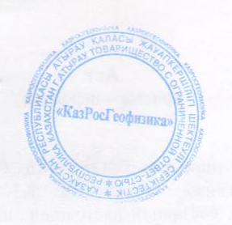
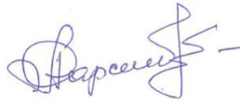
Банкроттық басқарушы: Сарсенбаев А.

